匀胶机 型号：ZRX-28743
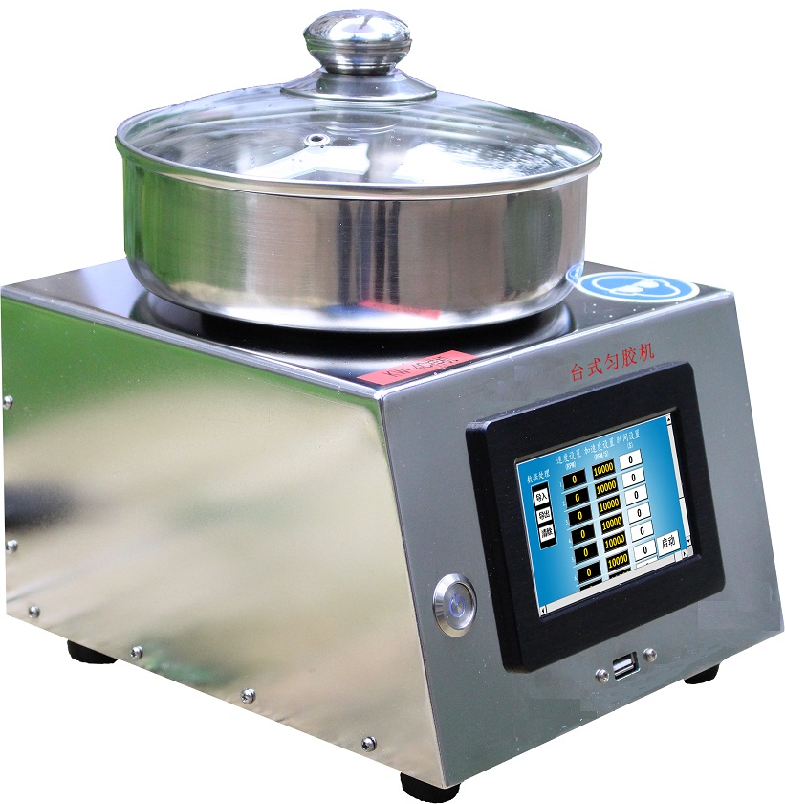

精度 指标
基片尺寸 5- 150mm
速度范围 1- 10000RPM
转 速精度 1RPM
转速稳定度 ±0.1%
加速度范围 1 - 10000RPM/S
胶均匀性 ±1%
控制信号 指标
人机界面 4.3 寸触摸屏
通信接口 USB
触控笔 BAMBOO 电阻笔( ( 标配) )
真空泵 AP-550V 无油泵Y /FY 油泵
编程模式 参数
设置数据 无限组数据，每组 10 段转速( ( 标配) )
每段时间 0 - 10000 秒
存储数据 无限组数据
电气参数 指标
匀胶机交流供电口 AC100- 250V
真空泵交流供电口 AC220V( 标配 ) AC110V( 选配) )
匀胶机功率 200W
真空泵功率 350W
真空泵抽速 ≥60L/MIN
机械尺寸 参数
匀胶机体积 210mm(W)X220mm(D)X160mm(H)
匀胶机重量 10KG
泵重量 9KG
使用环境 参数
环境温度 0 - 40℃
相对湿度 < 85%
放置于桌面 可通过自带水平仪调节机器水平

